# DB-Dokumentation

## Verwendete Software:

MySQL/MariaDB  
Zur Dokumentation: MS Word und PHPMyAdmin als Website auf dem Webserver  
  
Datenbank:  
Das Tabellenschema sowie die Constraints befinden sich als PDF im Anhang.

## Constraints:

Bitte beachten Sie, dass für diese Datenbank bei den Constraints bei ON UPDATE standardmäßig CASCADE verwendet wird.

tbl_prdukte.FIDBauteilgruppe -> tbl_bauteilgruppen.IDBauteilgruppen 1:n Beziehung weil eine Bauteilgruppe mehreren Bauteilen zugewiesen werden kann

ON DELETE RESTRICT sollte eine Bauteilgruppe gelöscht werden soll nicht auch das Bauteil gelöscht werden. Kein SET NULL weil das bauteil sonst ohne Kategorie herumschwimmen würde und nicht mehr zugeordnet werden kann.

tbl_produkte.FIDMarke -> tbl_marke.IDMarke 1:n Beziehung weil einer Marke mehrere Bauteile zugewiesen werden können.

ON DELETE RESTRICT sollte sich eine Marke auflösen soll trotzdem noch ersichtlich sein von welcher Marke das Bauteil produziert wurde.

tbl_produkte.FIDPoolart ->tbl_poolarten.IDPoolart 1:n Beziehung weil einer Poolart mehre Poolroboter zugewiesen werden können.

ON DELETE RESTRICT Sollte eine Poolart gelöscht werden ist nicht mehr ersichtlich für welchen Pool der Roboter verwendet werden kann

tbl_produkte.FIDNutzungsintensitaet ->tbl_nutzungsintensitaeten.IDNutzungsintensitaet 1:n Beziehung weil eine Nutzungsintensitaet mehreren Poolrobotern zugewiesen werden kann.

ON DELTE SET NULL weil einem Poolroboter keine Nutzungsintensitaet zugewiesen werden muss

tbl_bauteilgruppen.IDBauteilgruppe -> tbl_bauteilgruppe.FIDBauteilgruppe 1:n Beziehung weil einer Überkategorie mehrere Unterkategorien zugeteilt werden können.

ON DELETE SET NULL sollte eine Überkategorie gelöscht werden die Unterkategorien automatisch zu neuen Überkategorien

tbl_konfigurator.FIDPoolroboter -> tbl_produkte.IDProdukt 1:n Beziehung weil einem Poolroboter mehrere Konfiguratoren zugewiesen werden können.

ON DELETE CASCADE sollte ein Poolroboter gelöscht werden wird der zugehörige Konfigurator ebenfalls nicht mehr benötigt

tbl_konfigurator.FIDKomponente -> tbl_bauteile.IDProdukt 1:n Beziehung weil ein Bauteil mehreren Koniguratoren zugewiesen werden kann.

ON DELETE RESTRICT sollte ein Bauteil nicht mehr vorhanden sein kann der Poolroboter nicht mehr repariert bzw. zusammengebaut werden

## ER-Diagramm:

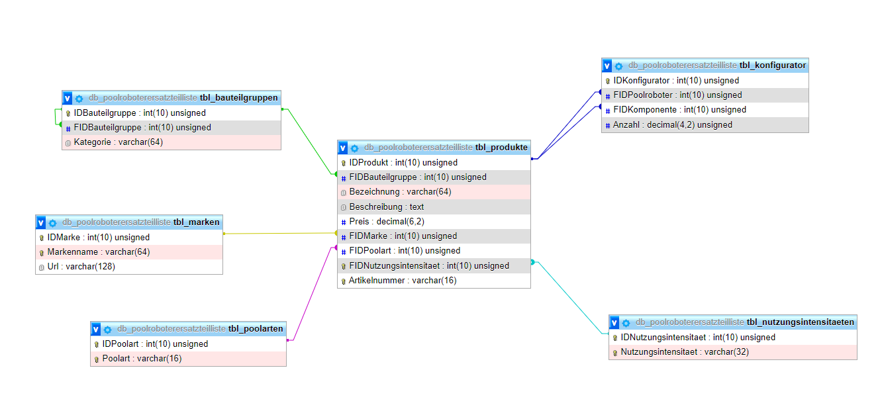

## DB-Dump:

Der DB-Dump ist zusätzlich als SQL-File angehängt.

-- phpMyAdmin SQL Dump

-- version 5.1.1

-- https://www.phpmyadmin.net/

--

-- Host: 127.0.0.1

-- Erstellungszeit: 04. Jul 2023 um 10:57

-- Server-Version: 10.4.21-MariaDB

-- PHP-Version: 8.0.10

SET SQL_MODE = "NO_AUTO_VALUE_ON_ZERO";

START TRANSACTION;

SET time_zone = "+00:00";

/*!40101 SET @OLD_CHARACTER_SET_CLIENT=@@CHARACTER_SET_CLIENT */;

/*!40101 SET @OLD_CHARACTER_SET_RESULTS=@@CHARACTER_SET_RESULTS */;

/*!40101 SET @OLD_COLLATION_CONNECTION=@@COLLATION_CONNECTION */;

/*!40101 SET NAMES utf8mb4 */;

--

-- Datenbank: `db_poolroboterersatzteilliste`

--

-- --------------------------------------------------------

--

-- Tabellenstruktur für Tabelle `tbl_bauteilgruppen`

--

CREATE TABLE `tbl_bauteilgruppen` (

  `IDBauteilgruppe` int(10) UNSIGNED NOT NULL,

  `FIDBauteilgruppe` int(10) UNSIGNED DEFAULT NULL,

  `Kategorie` varchar(64) NOT NULL

) ENGINE=InnoDB DEFAULT CHARSET=utf8mb4;

-- --------------------------------------------------------

--

-- Tabellenstruktur für Tabelle `tbl_konfigurator`

--

CREATE TABLE `tbl_konfigurator` (

  `IDKonfigurator` int(10) UNSIGNED NOT NULL,

  `FIDPoolroboter` int(10) UNSIGNED NOT NULL,

  `FIDKomponente` int(10) UNSIGNED NOT NULL,

  `Anzahl` decimal(4,2) UNSIGNED NOT NULL

) ENGINE=InnoDB DEFAULT CHARSET=utf8mb4;

-- --------------------------------------------------------

--

-- Tabellenstruktur für Tabelle `tbl_marken`

--

CREATE TABLE `tbl_marken` (

  `IDMarke` int(10) UNSIGNED NOT NULL,

  `Markenname` varchar(64) NOT NULL,

  `Url` varchar(128) DEFAULT NULL

) ENGINE=InnoDB DEFAULT CHARSET=utf8mb4;

-- --------------------------------------------------------

--

-- Tabellenstruktur für Tabelle `tbl_nutzungsintensitaeten`

--

CREATE TABLE `tbl_nutzungsintensitaeten` (

  `IDNutzungsintensitaet` int(10) UNSIGNED NOT NULL,

  `Nutzungsintensitaet` varchar(32) NOT NULL

) ENGINE=InnoDB DEFAULT CHARSET=utf8mb4;

-- --------------------------------------------------------

--

-- Tabellenstruktur für Tabelle `tbl_poolarten`

--

CREATE TABLE `tbl_poolarten` (

  `IDPoolart` int(10) UNSIGNED NOT NULL,

  `Poolart` varchar(16) NOT NULL

) ENGINE=InnoDB DEFAULT CHARSET=utf8mb4;

-- --------------------------------------------------------

--

-- Tabellenstruktur für Tabelle `tbl_produkte`

--

CREATE TABLE `tbl_produkte` (

  `IDProdukt` int(10) UNSIGNED NOT NULL,

  `FIDBauteilgruppe` int(10) UNSIGNED DEFAULT NULL,

  `Bezeichnung` varchar(64) NOT NULL,

  `Beschreibung` text NOT NULL,

  `Preis` decimal(6,2) NOT NULL,

  `FIDMarke` int(10) UNSIGNED NOT NULL,

  `FIDPoolart` int(10) UNSIGNED DEFAULT NULL,

  `FIDNutzungsintensitaet` int(10) UNSIGNED DEFAULT NULL,

  `Artikelnummer` varchar(16) NOT NULL

) ENGINE=InnoDB DEFAULT CHARSET=utf8mb4;

--

-- Indizes der exportierten Tabellen

--

--

-- Indizes für die Tabelle `tbl_bauteilgruppen`

--

ALTER TABLE `tbl_bauteilgruppen`

  ADD PRIMARY KEY (`IDBauteilgruppe`),

  ADD KEY `FIDBauteilgruppe` (`FIDBauteilgruppe`);

--

-- Indizes für die Tabelle `tbl_konfigurator`

--

ALTER TABLE `tbl_konfigurator`

  ADD PRIMARY KEY (`IDKonfigurator`),

  ADD KEY `FIDBauteil` (`FIDKomponente`),

  ADD KEY `tbl_konfigurator_ibfk_1` (`FIDPoolroboter`);

--

-- Indizes für die Tabelle `tbl_marken`

--

ALTER TABLE `tbl_marken`

  ADD PRIMARY KEY (`IDMarke`),

  ADD UNIQUE KEY `Markenname` (`Markenname`);

--

-- Indizes für die Tabelle `tbl_nutzungsintensitaeten`

--

ALTER TABLE `tbl_nutzungsintensitaeten`

  ADD PRIMARY KEY (`IDNutzungsintensitaet`),

  ADD UNIQUE KEY `Nutzungsintensitaet` (`Nutzungsintensitaet`);

--

-- Indizes für die Tabelle `tbl_poolarten`

--

ALTER TABLE `tbl_poolarten`

  ADD PRIMARY KEY (`IDPoolart`),

  ADD UNIQUE KEY `Poolart` (`Poolart`);

--

-- Indizes für die Tabelle `tbl_produkte`

--

ALTER TABLE `tbl_produkte`

  ADD PRIMARY KEY (`IDProdukt`),

  ADD UNIQUE KEY `Artikelnummer` (`Artikelnummer`),

  ADD UNIQUE KEY `FIDNutzungsintensitaet` (`FIDNutzungsintensitaet`),

  ADD KEY `FIDBauteilgruppe` (`FIDBauteilgruppe`),

  ADD KEY `FIDMarke` (`FIDMarke`),

  ADD KEY `FIDPoolart` (`FIDPoolart`);

--

-- AUTO_INCREMENT für exportierte Tabellen

--

--

-- AUTO_INCREMENT für Tabelle `tbl_bauteilgruppen`

--

ALTER TABLE `tbl_bauteilgruppen`

  MODIFY `IDBauteilgruppe` int(10) UNSIGNED NOT NULL AUTO_INCREMENT;

--

-- AUTO_INCREMENT für Tabelle `tbl_konfigurator`

--

ALTER TABLE `tbl_konfigurator`

  MODIFY `IDKonfigurator` int(10) UNSIGNED NOT NULL AUTO_INCREMENT;

--

-- AUTO_INCREMENT für Tabelle `tbl_marken`

--

ALTER TABLE `tbl_marken`

  MODIFY `IDMarke` int(10) UNSIGNED NOT NULL AUTO_INCREMENT;

--

-- AUTO_INCREMENT für Tabelle `tbl_nutzungsintensitaeten`

--

ALTER TABLE `tbl_nutzungsintensitaeten`

  MODIFY `IDNutzungsintensitaet` int(10) UNSIGNED NOT NULL AUTO_INCREMENT;

--

-- AUTO_INCREMENT für Tabelle `tbl_poolarten`

--

ALTER TABLE `tbl_poolarten`

  MODIFY `IDPoolart` int(10) UNSIGNED NOT NULL AUTO_INCREMENT;

--

-- AUTO_INCREMENT für Tabelle `tbl_produkte`

--

ALTER TABLE `tbl_produkte`

  MODIFY `IDProdukt` int(10) UNSIGNED NOT NULL AUTO_INCREMENT;

--

-- Constraints der exportierten Tabellen

--

--

-- Constraints der Tabelle `tbl_bauteilgruppen`

--

ALTER TABLE `tbl_bauteilgruppen`

  ADD CONSTRAINT `tbl_bauteilgruppen_ibfk_1` FOREIGN KEY (`FIDBauteilgruppe`) REFERENCES `tbl_bauteilgruppen` (`IDBauteilgruppe`) ON DELETE SET NULL ON UPDATE CASCADE;

--

-- Constraints der Tabelle `tbl_konfigurator`

--

ALTER TABLE `tbl_konfigurator`

  ADD CONSTRAINT `tbl_konfigurator_ibfk_1` FOREIGN KEY (`FIDPoolroboter`) REFERENCES `tbl_produkte` (`IDProdukt`) ON DELETE CASCADE ON UPDATE CASCADE,

  ADD CONSTRAINT `tbl_konfigurator_ibfk_2` FOREIGN KEY (`FIDKomponente`) REFERENCES `tbl_produkte` (`IDProdukt`) ON UPDATE CASCADE;

--

-- Constraints der Tabelle `tbl_produkte`

--

ALTER TABLE `tbl_produkte`

  ADD CONSTRAINT `tbl_produkte_ibfk_1` FOREIGN KEY (`FIDBauteilgruppe`) REFERENCES `tbl_bauteilgruppen` (`IDBauteilgruppe`) ON UPDATE CASCADE,

  ADD CONSTRAINT `tbl_produkte_ibfk_2` FOREIGN KEY (`FIDMarke`) REFERENCES `tbl_marken` (`IDMarke`) ON UPDATE CASCADE,

  ADD CONSTRAINT `tbl_produkte_ibfk_3` FOREIGN KEY (`FIDPoolart`) REFERENCES `tbl_poolarten` (`IDPoolart`) ON UPDATE CASCADE,

  ADD CONSTRAINT `tbl_produkte_ibfk_4` FOREIGN KEY (`FIDNutzungsintensitaet`) REFERENCES `tbl_nutzungsintensitaeten` (`IDNutzungsintensitaet`) ON DELETE SET NULL ON UPDATE CASCADE;

COMMIT;

/*!40101 SET CHARACTER_SET_CLIENT=@OLD_CHARACTER_SET_CLIENT */;

/*!40101 SET CHARACTER_SET_RESULTS=@OLD_CHARACTER_SET_RESULTS */;

/*!40101 SET COLLATION_CONNECTION=@OLD_COLLATION_CONNECTION */;